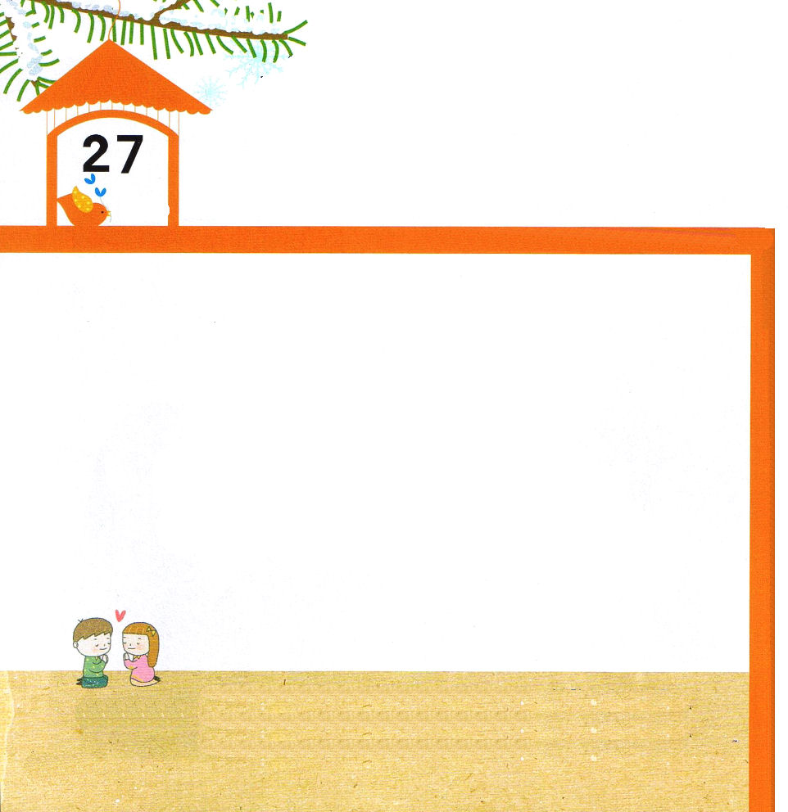

16:6～10 それかららは、アジヤでみことばをることをによってじられたので、フルギヤ・ガラテヤのをった。こうしてムシヤにしたにたとき、ビテニヤのほうにこうとしたが、イエスのがそれをおしにならなかった。(6-7)

げつようび

レムナントが いのるとき せいれいが はたらかれます。
せいれいが はたらかれる ところには
てんの ぐんぜいが どういんされて
サタンは しばられます。
これが かみのくにです。
かみのくにの おくぎを しっていた パウロは
かみさまの けいかくを しるために いのりました。
いのりは レムナントが あじわう さいこうの
しゅくふくです。

ちちなる かみさま！ありがとうございます。わたしを かみのこどもと
してくださって いのることが できる みぶんと くださって
ありがとうございます。いのりを とおして かみのくにを あじわう
さいこうの しゅくふくの レムナントに ならせて ください。
イエス・キリストの おなまえによって おいのりします。アーメン

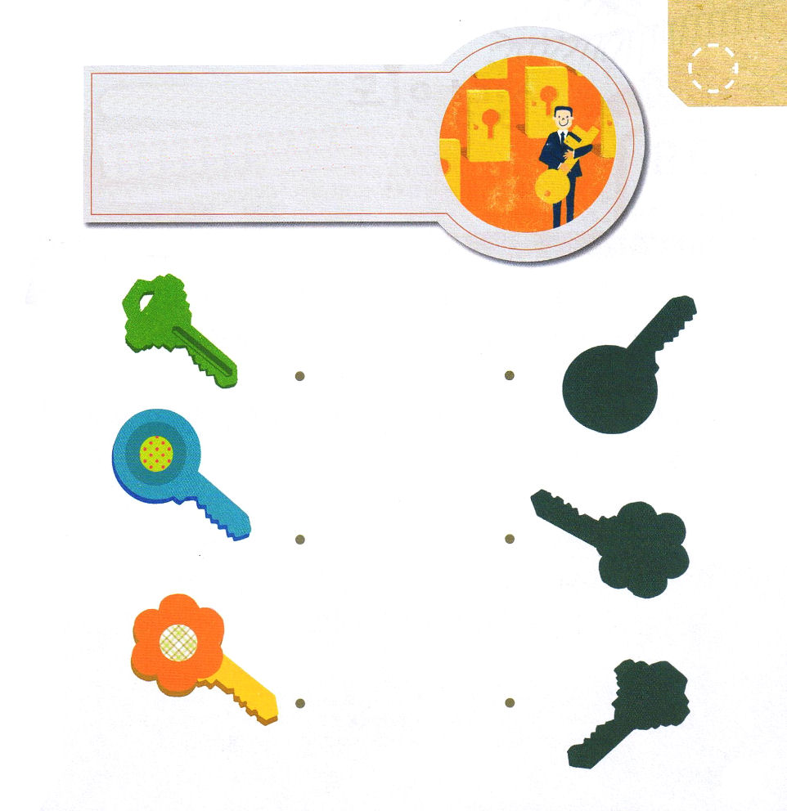

イエスさまは いのりは
てんごくを ひらける かぎだと
たとえて いわれました

かぎの かたちと あう かげを
さがして つなげよう。

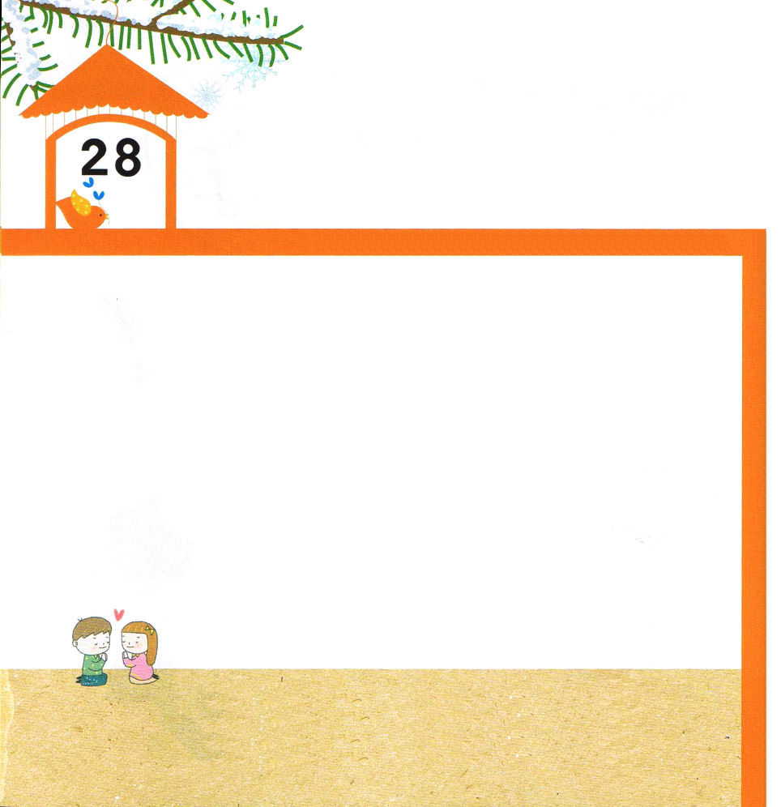

16:11～15そして、も、またそのもバプテスマをけたとき、は、「をになとおいでしたら、どうか、のにておまりください」とってみ、いてそうさせた。(15)

かようび

トロアスで いのっていた パウロが せいれいの みちびきに
したがって マケドニヤに いきました。マケドニヤには
むらさきぬのを うる ルデヤという ひとが いました。
パウロが つたえた ふくいんを きいた ルデヤは
かみさまに かんしゃして でんどうしゃ パウロと
くるしんでいる ひとを たすけて まわりの ぶんかを
かえました。
いのる レムナントは せいれいの みちびきを うけます。
せいれいの みちびきを うけた レムナントは
かみさまが くださる であいの しゅくふくを
あじわうように なります。

ちちなる かみさま！ありがとうございます。ルデヤのように でんどうしゃを
たすける レムナントに ならせて ください。くるしんでいる ひとびとを
たすけて わたしの まわりの ぶんかを かえる レムナントに ならせて
ください。せいれいの みちびきを うける レムナントに ならせてください。
イエス・キリストの おなまえによって おいのりします。アーメン

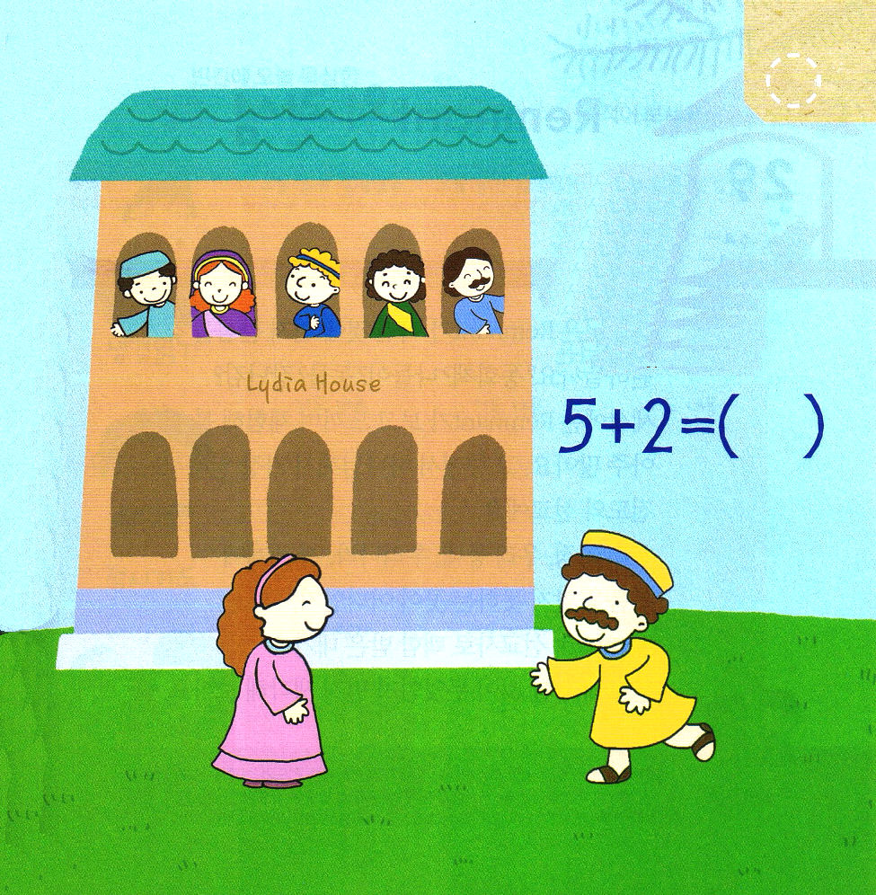

ルデヤの いえに
５にんの ひとが
パウロを まって いました。

それなら みんなで なんにんが
あつまるように
なったでしょう。

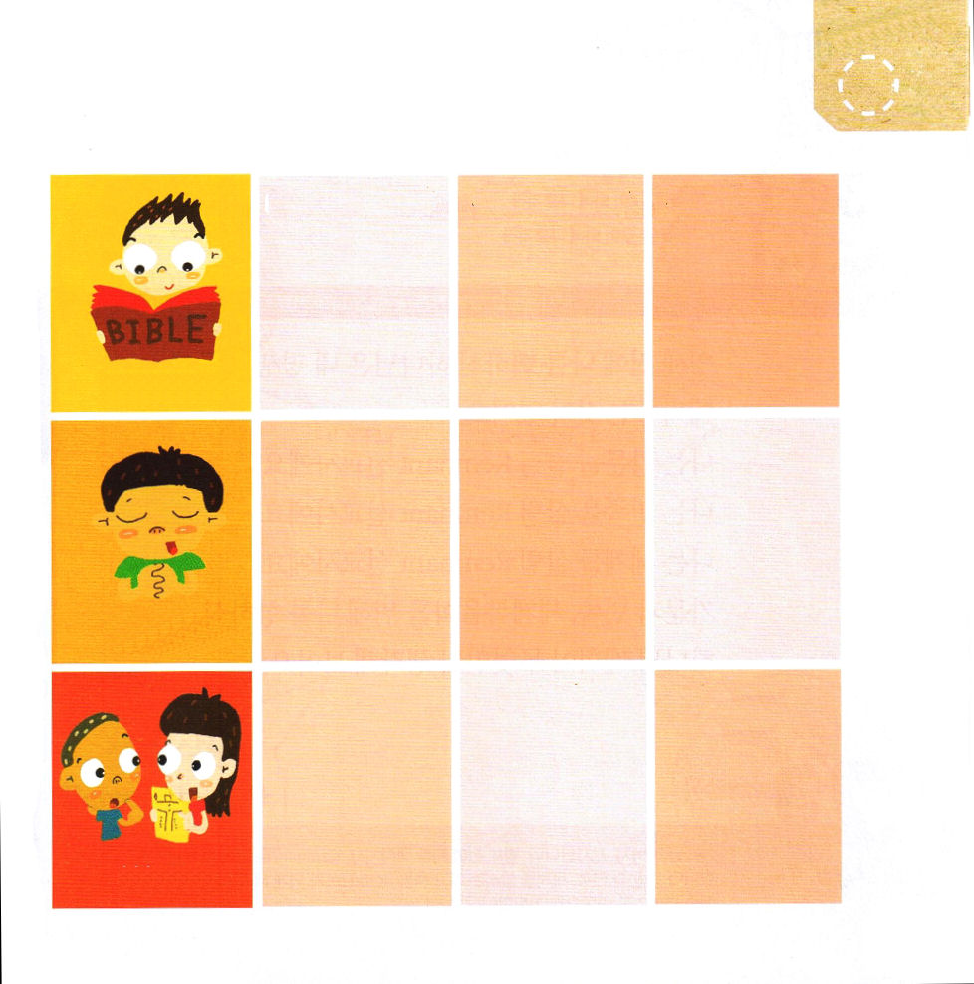
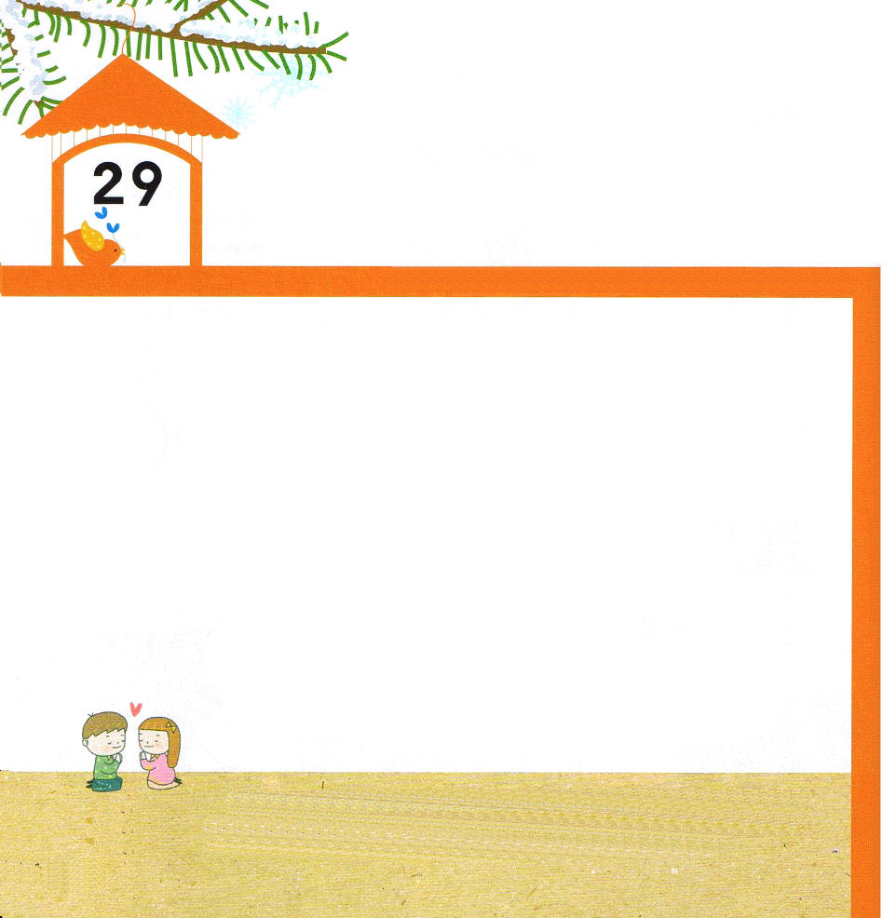

119:17～24のをいてください。が、あなたのみおしえのうちにあるしいことにをめるようにしてください。(18)
たといたちがして、にしてりってもあなたのしもべはあなたのおきてにいをめます。(23)

すいようび

かみさまは レムナントが どんなことに まず かんしんを
もつことを ねがって おられるのでしょうか。
どうわの ほん？ おでかけ？ どうぶつ？ おかし？
このよには レムナントが みて かんじて たいけんできる
ことが とても たくさんあります。その なかで
かみさまが もっとも ねがっておられる ことは
でんどうと せんきょうです。
かてい、まち、くに、ぜんせかいで ふくいんを しらない
ところが どこなのか レムナントせんきょうし として
えらばれた わたしが じゅんび しなければならない
ことは なにかを まず かんがえて みましょう。

ちちなる かみさま！ありがとうございます。かみさまが いちばん ねがって
おられる でんどうと せんきょうの ために おおくの ことを まなんで
たいけんする レムナントに ならせて ください。ふくいんが ひつような
げんばを みることが できる レムナントに ならせて ください。
イエス・キリストの おなまえによって おいのりします。アーメン

あいている ところに きょう もくそうする
みことば、 ていこくいのりの ないよう、
でんどう たいしょうしゃを かいてみましょう

きょう よんだ きょう よんだ きょう よんだ
せいしょの みことば せいしょの みことば せいしょの みことば

せいしょをよむ

いのりの ないよう いのりの ないよう いのりの ないよう

ていこくいのり

でんどうたいしょうしゃ でんどうたいしょうしゃ でんどうたいしょうしゃ

でんどう

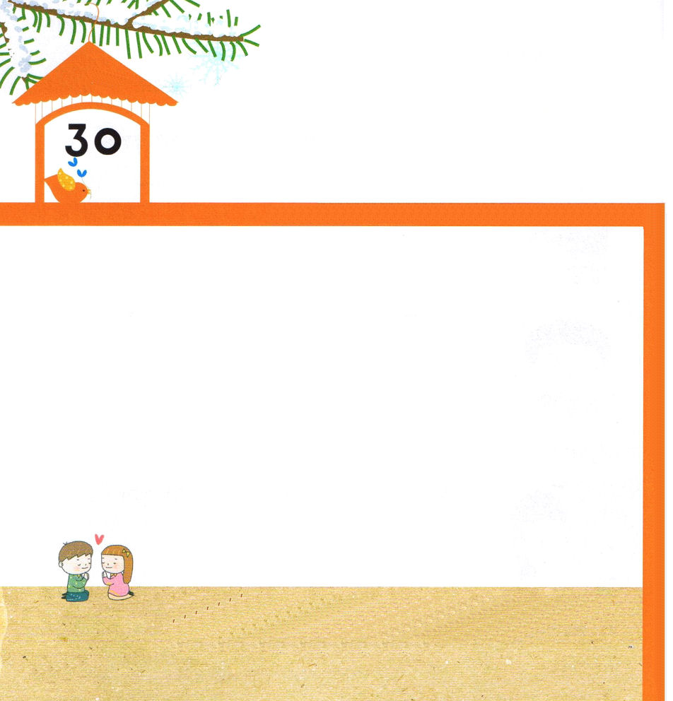

ヨブ23:10 しかし、は、のくをっておられる。はをべられる。はのように、てる。

もくようび

えいえんの まえから わたしを えらんで くださった
かみさまは わたしの いっしょうを おいて そなえて
おられることが あります。
わたしは かけいを いかす レムナントせんきょうしです。
わたしは みんぞくを いかす レムナントせんきょうしです。
わたしは せかいを いかす レムナントせんきょうしです。
かけいと みんぞく、せかいふくいんかの ために わたしに
むけた かみさまの けいかくは なにかを
かんがえて みましょう。

ちちなる かみさま！ありがとうございます。えいえんの まえから わたしを
えらんで レムナントと してくださって ありがとうございます。
かけいと みんぞく、せかいを いかす さいこうの しゅくふくの
レムナントに ならせてください。
イエス・キリストの おなまえによって おいのりします。アーメン



（ ）のなかに わたしの なまえを かいて
かけい、 みんぞく、 せかいを
いかす わたしの
すがたの えを
かきましょう。

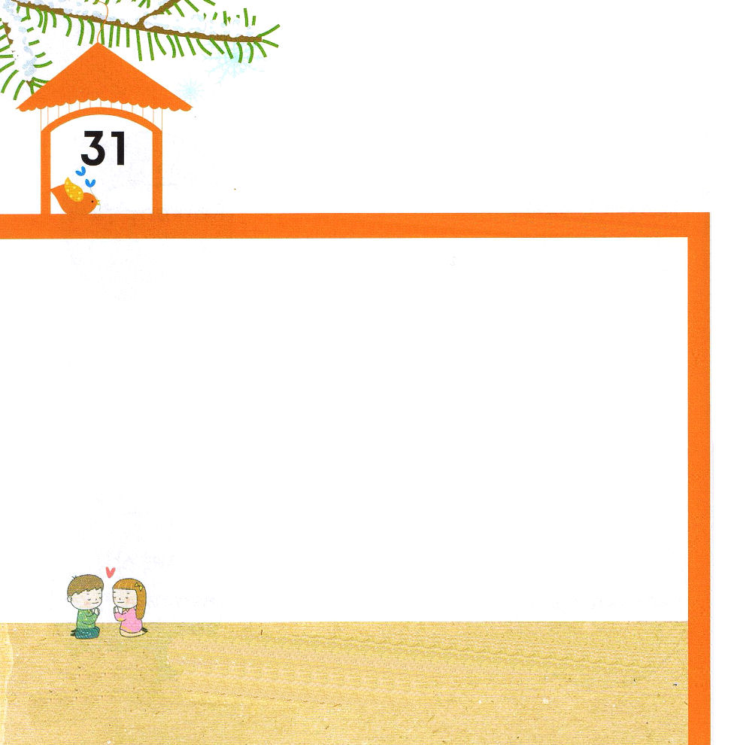

Iペテロ2:9 しかし、あなたがたは、ばれた、である、なる、のとされたです。それは、あなたがたを、やみのから、ごのくべきのにいてくださった方のすばらしいみわざを、あなたがたがべえるためなのです。

きんようび

かく くにごとに おしょうがつのような ひが あります。
そのひに なると かぞく みんなが あつまって
おいしい しょくじをして たのしく あそびます。
そのなかで せんぞくようを する かていも あります。
ぐうぞうすうはいです。まことの しあわせは ただ
かみさまが くださることが できます。
かみさまは イエス・キリストを とおしてだけ であう
ことが できます。まだ かけいに かみさまに あえない
ひとが いるなら あつまる きかいに ふくいんを
つたえて たのしい しゅくじつに なるように
しましょう。

ちちなる かみさま！ありがとうございます。かみさまに であっていない
かぞくに ふくいんを つたえる うれしい しゅくじつに なりますように。
わたしの かけいと すべての かぞくが かみのこどもに なりますように。
イエス・キリストの おなまえによって おいのりします。アーメン

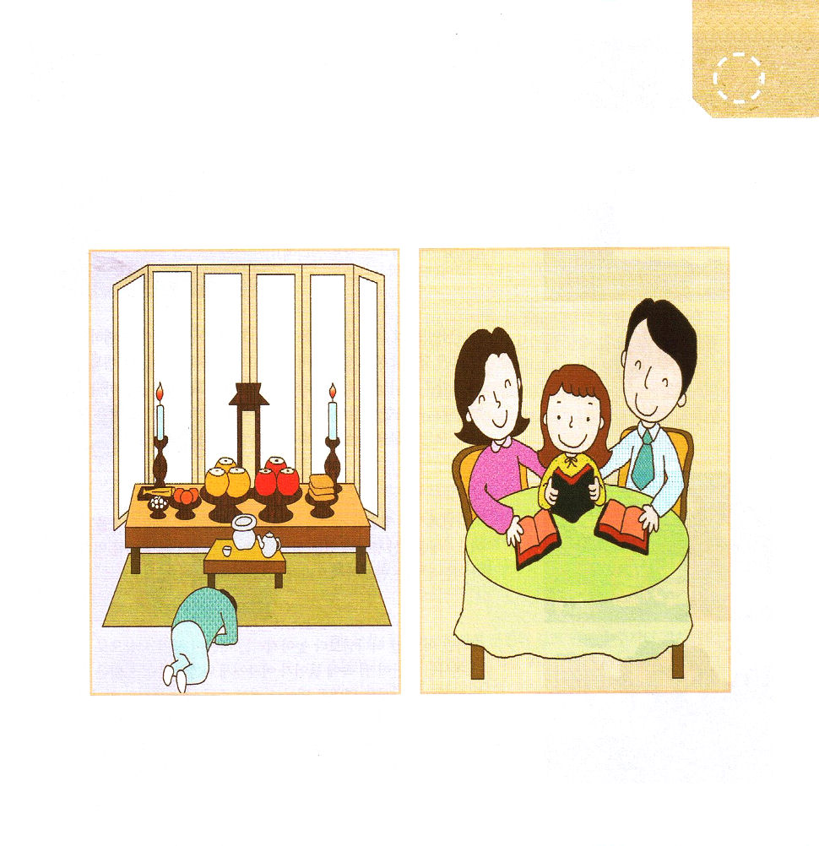

２つの えを くらべてみて
わたしの かぞくは どんな すがたなのかを
はなしあって みましょう。

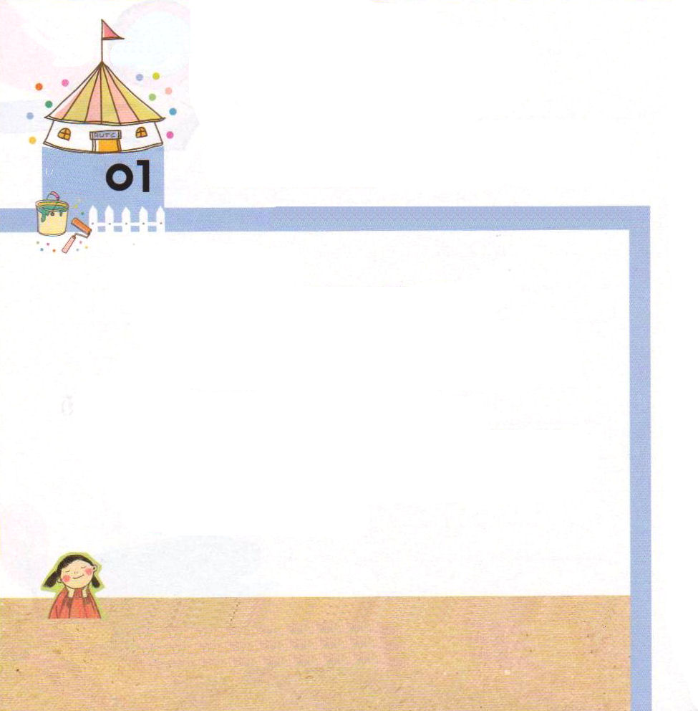

12:1～3 はアブラムにせられた。「あなたは、あなたのまれ、あなたののをて、わたしがすへきなさい。そうすれば、わたしはあなたをいなるとし、あなたをし、あなたのをいなるものとしよう。あなたのはとなる。(1-2)

どようび

「イエス・キリスト」
この７もじは だれでも よんで いうことが できます。
しかし イエスさまが かみさまに あう みちである
まことの よげんしゃ、つみと のろいと わざわいを
かいけつされる まことの さいし、サタンの あたまを
ふみくだく まことの おうであると しんじて
イエスがキリストだと いう こくはくは だれでも
することが できるのでは ありません。
イエスさまは わたしの すくいぬし わたしの キリスト
として しんじて こくはくする ２がつに なるように
しましょう。

ちちなる かみさま！ありがとうございます。 イエスさまを キリストと
しんじて かいのこどもに ならせて くださって ありがとうございます。
イエス・キリストの おなまえの ちからと けんいを しんじて いのって
あじわう レムナントに ならせてください。
イエス・キリストの おなまえによって おいのりします。アーメン

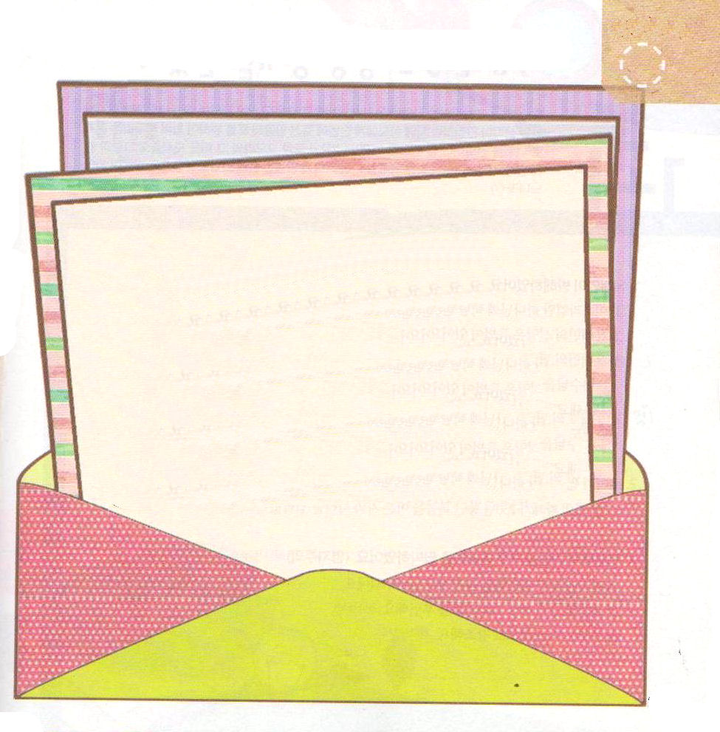
★このよで いちばん とうとい イエスさまの
おなまえを きれいな いろで ぬって かざりましょう。

